г. Сморгонь, ул. Советская

**Братская могила советских воинов и партизан, памятник землякам**

**воинское захоронение № 1804**

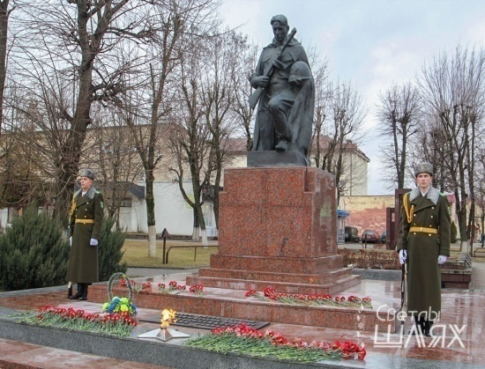

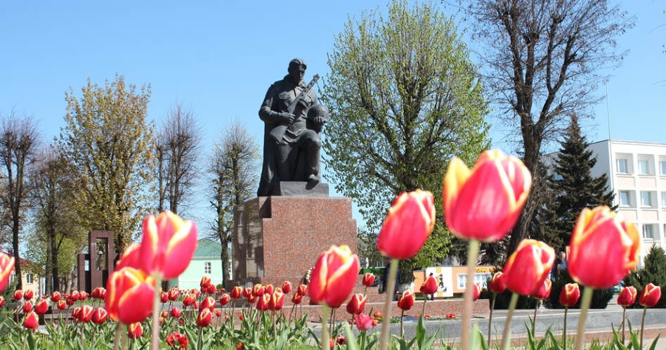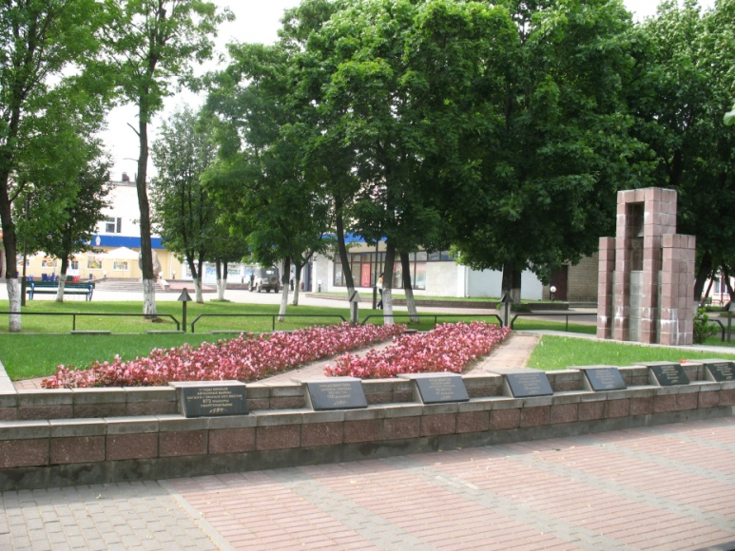

В самом центре города, на пересечении улиц Ленина – Советской и Гагарина – Танкистов, находится братская могила советских воинов и партизан. В ней захоронено 359 человек: 87 известных и 272 неизвестных воинов, в том числе 354 военнослужащих и 5 участников сопротивления.

В 1966 году на братской могиле установлен четырехгранный обелиск, облицованный гранитом, на котором возвышается скульптура солдата. Боль и гнев, страдание и месть на его застывшем лице. Скульптура символизирует мужество и героизм советских людей. В 1982 году установлены мемориальные плиты с именами захороненных солдат.

В 2007 году Постановлением Министерства культуры Республики Беларусь братской могиле присвоен статус историко – культурной ценности. Рядом с ней установлены 14 плит, на которых указано количество погибших земляков на территории сельских советов.

Из воспоминаний местных жителей: «В 1951 или в 1954 году, к 10-летию освобождения Беларуси (сведений найти не удалось), районные власти приняли решение перезахоронить отдельные солдатские могилы, в одно место, в центре города. Раскапывали могилы, представители военкомата искали солдатские жетоны, чтобы сообщить родным. Останки солдат складывали в гробы и свозили в подвал райкоммунхоза. Кладбищ раскапывали много – у Крево, Стрипун, Синьков, Сивицы, Ореховки, Мицкович. Продолжалась эта работа дней десять. И вот в центре города была вырыта большая могила. Под звуки траурной музыки туда были опущены 32 гроба. Так в Сморгони появилась братская могила воинов и партизан, погибших в борьбе с фашистами».